Order Management System
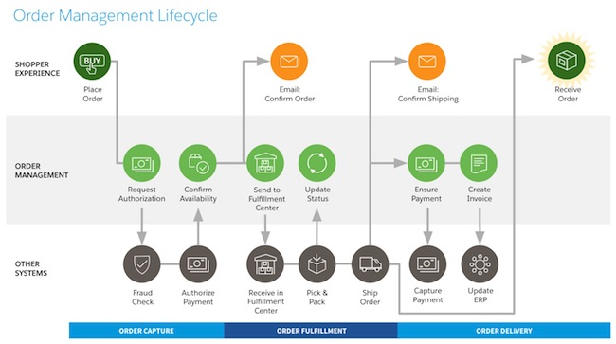

Documentatie TEMA 3

Tehnici de programare
Sandru Diana-Teodora
Calculatoare, seria B, grupa VII
2019-2020

Cuprins:

- Obiectivul temei

- Analiza problemei, modelare, scenarii, cazuri de utilizare

- Proiectare

- Implementare

- Rezultate

- Concluzii

- Bibliografie

1.Obiectivul temei

Aplicatia de fata este o aplicație de gestionare a comenzilor pentru procesarea comenzilor clienților pentru un depozit. Bazele de date relaționale sunt utilizate pentru a stoca produsele, clienții și comenzile. Mai mult, aplicația folosește (minim) următoarele clase:
1. Clasele specifice domeniului: Comandă, Client și Produs
2. Clasele de logică de afaceri (procesare specifică depozitului): Business logic classes.
3. Clase de prezentare: clase referitoare parsarea fisierului si generarea de PDF.
4. Clasele de acces la date: clase de acces la bazele de date
Alte clase și pachete pot fi adăugate pentru a implementa funcționalitatea completă a aplicației.

Ce se cere pentru realizarea acestei aplicatii:
a.Analizarea aplicației propusă, determinarea structurii și comportamentului claselor sale.
b. Proiectarea, implementarea și testarea claselor de aplicații.
c.Utilizarea javadoc pentru documentarea claselor.
c. Definirea, proiectarea și implementarea un sistem de programe de utilitate (exemple: rapoarte pentru stocuri, bonuri fiscale, etc.).

2. Analiza problemei, modelare, scenarii, cazuri de utilizare

Această aplicație ar trebui să poată îndeplini toate cerințele de bază pentru un sistem ca acesta, adică trebuie să fie în măsură să afișeze, să caute și să țină evidența comenzilor și, implicit, a detaliilor și a proprietăților de bază ale produselor clienților. Toate informațiile sunt stocate într-o bază de date relațională MySQL, împreună cu informațiile despre utilizatorii care au acces la sistem. În acest fel, toate datele sunt mai ușor de recuperat și de accesat de pe diferite calculatoare. Pentru a face acest lucru, vor fi dezvoltate metode specifice pentru căutarea și inserarea nodurilor în copac, de ex. adăugarea unui produs / o comandă sau ștergerea unui produs / o comandă. Clasele specifice vor conține implementarea metodelor necesare pentru efectuarea acestor operațiuni.
Foarte important pentru o aplicație ca aceasta este pastrareaunei evidențe foarte exactă a tranzacțiilor și a modificărilor care se aplică datelor. Deoarece comenzile sunt făcute de clienți sau prelucrate de lucrători, este foarte important să actualizați constant stocurile și cantitățile vândute.
Sa presupunem ca sarcina noastra este gestiunea comenzilor unui depozit. Cererile sunt plasate de catre clienti, iar comanda lor trebuie distribuita la adresa specificata de acestia. Dat fiind faptul ca intr-o zi se plaseaza numeroase comenzi, iar livrarea lor nu se efectueaza instant, este necesara stocarea unor date despre cumparatori, cum ar fi numele acestora si adresa de livrare.
Vom folosi o baza de date pentru a memora aceste informatii, iar in plus, pe langa cele 2 campuri mentionate anterior, se va adauga o coloana denumita ID, ce va servi ca primary key acestei tabele. Pentru a simplifica putin munca si a evita aparitia unor coliziuni (existenta mai multor clienti cu acelasi nume) , s-a stabilit ca numele unui client este unic. Desi acest camp , nume, putea fi utilizat ca primary key, s-a evitat aceasta metoda, obtand in schimb pentru utilizarea unui indentificator numeric ce aproprie mai mult baza de date de implementarea din lumea reala.
Totodata, depozitul contine numeroase produse, cu diferite preturi si diferite stock-uri. La randul lor, acestea vor fi stocate in baza de date, alaturi de clienti si comenzi. Si pentru produse s-a ales utilizarea unui ID ca identificator unic. Totodata, în cazul tabelei Produs apare o problemă și totodata un validator care rezolva aceasta problema, și anume, când prețul produsului este mai mic de 0.
Pentru a stoca o comanda, apar unele semne de intrebare cu privire la modalitatile ce pot fi abordate. Asadar, aplicatia de fata gestioneaza in urmatorul mod aceasta entitate: O comanda are un ID pe post de primary key, are asociat clientul care a efectuat cererea ( va contine id-ul clientului pe post de foreign key) și are asociat produsul comandat(va conține id-ul produsului pe post de foreign key), precum și cantitatea comandata. O comanda are „loc” doar dacă stocul acelui produs este mai mare sau egal cu cantitatea care se dorește a fi comandata. Dacă comanda a avut loc cu succes, atunci în tabela produs din baza mea de date va suferi un update, și anume, inregistrarea produdului care s-a comandat. Adică, se va modifica valoarea stocului produsului respectiv.
O alta circumstanta care poata aparea in cadrul management-ului depozitului este solicitarea unui produs care nu este pe stock, sau carui cantitate dorita este peste limita stock-ului. In acest caz, comanda nu se va efectua.

3.Proiectare

Pentru proiectarea acestei aplicatii s-a utilizat o baza de date pentru stocarea informatiilor despre clienti, produse si comenzi. S-a folosit MySQL pentru implementarea si gestiunea bazei de date. S-au creat urmatoarele tabele: Client, Product, Order, OrderItem .
Pentru a opera cu baza de date a fost necesara implementarea unor operatii pe aceasta. Comenzile asupra bazei de date preluate din fisier sunt urmatoarele: INSERT( client/ product), DELETE(client/product), ORDER, REPORT(client/product/order).
Datorita nevoii utilizarii acelorasi query-uri pentru majoritatea tabelelor, s-a implementat o clasa denumita AbstractDAO. In aceasta sunt definite metode cu tipuri generice care confera o flexibilitatea in creare.
S-au implementat subclase ale clasei AbstractDAO, specifice fiecarui tabel. In cadrul acestora , daca a fost nevoie, s-au definit metode specifice tabelelor.

Structuri de date folosite:
a. List
b. ArrayList

Tehnica Reflectiei
Reflectarea este o tehnică foarte puternică folosită de multe limbaje de programare. Oferă posibilitatea de a observa și modifica execuția unui program în timpul perioadei de execuție. Un program care folosește tehnici de reflecție poate monitoriza execuția unui segment de cod și poate acționa în funcție de un obiectiv dorit legat de segmentul respectiv.
Reflexia se realizează, în general, prin alocarea dinamică a codului programului și prin luarea deciziilor în timpul rulării.
În limbajul Java, reflecția permite programatorului să obțină informații despre clase, interfețe, câmpuri și metode, fără să-și cunoască efectiv numele în timp de compilare. Mai mult decât atât, Java permite instantaneu un nou obiect și invocarea metodelor sale. În unele limbaje de programare orientate pe obiecte, inclusiv Java, reflecția poate fi folosită pentru a trece peste regulile de accesibilitate a membrilor. De exemplu, reflecția face posibilă schimbarea valorii unui câmp marcat „privat” într-o altă clasă, alta decât cea din care face parte câmpul.
Motivul principal pentru care se folosesc tehnici de reflecție este acela că oferă posibilitatea de a adapta un program la diferite situații într-un mod dinamic. Avantajele constau în faptul că poți scrie mai multe coduri generice, să creezi facilități de testare sau să obții în general o cantitate considerabilă de cunoștințe despre clasele și interfețele care lucrează.

Arhitectura multistrat(leyered architecture)
O arhitectură multistrat este o arhitectură client-server în care funcțiile de prezentare, procesare a aplicațiilor și gestionarea datelor sunt îndeplinite de diferite pachete ale programului.
Prin separarea unei aplicații în niveluri separate, există posibilitatea de a modifica și de a face modificări la o anumită parte a programului, fără a afecta programul general, atât timp cât comunicațiile dintre pachete rămân în aceleași protocoale. În general, aplicația este compusă, așa cum s-a spus anterior, dintr-un strat de prezentare, un model logic și pachet de procesare și un pachet care gestionează comunicarea cu serverul și baza de date. Astfel, aplicația este mai flexibilă și reutilizarea este mult crescută.
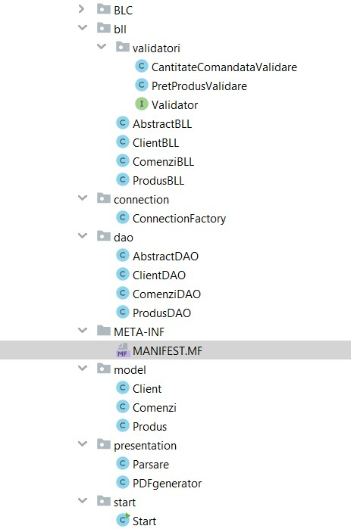

• Bll , pachet ce contine clasele corespunzatoare business logic-ului
• Presentation, pachet ce contine clasele coresunzatoare interfetei, dar si a lucrului cu datele de intrare/iesire. In acest pachet se gaseste clasa ce se ocupa de parsarea fisierului de intrare, dar si clasele de obtinere a pdf-urilor pentru report-uri, respectiv bonuri fiscale.
• DAO, pachet ce include clasele corespunzatoare lucrului cu baza de date
• Model, pachet in care se gasesc clasele ce apartin tabelelor.
• Connection, in care se gaseste clasa corespunzatoare la baza de date. Aplicatia a fost creata astfel incat conexiunea la baza de date sa se execute o singura data.
• BLC, pachet ce conține clasa corespunzatoare Business Logic Control-ului.

JavaDoc
Javadoc este o unealta ce vine impreuna cu JDK si este folosita pentru a genera documentatia codului Java intr-un format HTML, ceea ce necesita un format predefinit al comentariilor.

Limbajul java suport trei tipuri de comentarii:
/* comentariu */ : Compilatorul ignora tot ce este intre /* si */
// comentariu : Compilatorul ignora tot ce se afla dupa „//” pana la sfarsitul liniei
/** documentatie */ :Acesta este un comentariu pentru documentatie si in general se numeste „doc comment”. Unealta JDK javadoc utilizeaza comentariile de acest tip atunci cand pregateste generarea automata a documentatiei.

Generarea documentatiei JavaDoc in NetBeans:
1. Project -> Generate Javadoc
2. In the "Javadoc command" field - browse to find javadoc.exe
On the computers in the Clapp CS lab that is C:\JBuilderX\jdk1.4\bin\javadoc.exe
On other computers it would be <path_to_jdk_directory>\bin\javadoc.exe
3. Check the box next to the project/package/file for which you are creating the javadoc
4. In the "Destination" field browse to find the desired destination (for example, the root directory of the current project).
5. Leave everything else as it is.
6. Click "Finish"
Javadoc should be in the destination folder. Open "index.html"
4. Doxygen
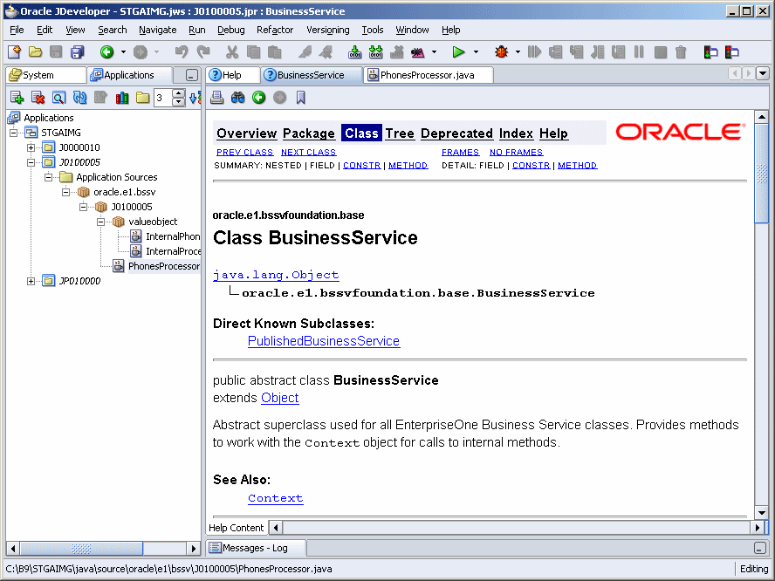

Intrările și ieșirile
În ceea ce privește acest program, intrarea o constituie un fisier care conține mai multe comenzi. Citirea comenzilor se va face din fisier de către clasa Parsare, iar ieșirile programului le constituile modificarile care au loc în baza de date relationara, precum și pdf-urile generate atunci când este cazul.
PDF-urile sunt generate penru a raporta situația clientilor, precum și situația produselor existente în depozit. La fiecare comanda nou creata se va crea un pdf pe post de bon fiscal care conține detalii cu privire la comanda recepționată.

4.Implemetare

Aplicația conține urmatoarele clase în pachete corespunzatoare (amintite mai sus):

I. Pachetul MODEL:
1. Clasa Client
-cu urmatoarele variabile instanța:
private int id;
private String nume;
private String adresa;

-cu urmatoarele metode:
settere;
gettere;
constructor cu parametri;
constructor fără parametri;
metoda suprascrisa toString();
2. Clasa Produs
-cu urmatoarele variabile instanța:
private int id;
private String nume;
private float cantitate;
private float pret;

-cu urmatoarele metode specifice:
settere;
gettere;
constructor cu parametri;
constructor fără parametri;
metoda suprascrisa toString();

3. Clasa Comenzi
-cu urmatoarele variabile instanța:
private int id;
private int id_client;
private int id_produs;
private float cantitate_comandata;

-cu urmatoarele metode specifice:
settere;
gettere;
constructor cu parametri;
constructor fără parametri;
metoda suprascrisa toString();

II. Pachetul CONNECTION
1. Clasa ConnectionFactory
-cu urmatoarele variabile instanța:
private static final Logger LOGGER = Logger.getLogger(ConnectionFactory.class.getName());
private static final String DRIVER = "com.mysql.cj.jdbc.Driver";
private static final String DBURL = "jdbc:mysql://localhost:3306/schooldb";
private static final String USER = "root";
private static final String PASS = "diana";

Este clasa care realizeaza legătura dintre baza de date relationara din MySql și aplicația Java. In cadrul metodei createConnection are loc crearea unei conexiuni la baza de date. Metodele close au rolul de a inchide conexiunea la baza de date, respectiv inchiderea unui statement sau a unui resultSet.

III. Pachetul DAO
1.Clasa AbstractDAO
-cu urmatoarele variabile instanța:
protected static final Logger LOGGER = Logger.getLogger(AbstractDAO.class.getName());
private final Class<T> type;
Aceasta clasa este o clasa generica ce implementeaza metode generice si foloseste reflexia, tehnica descrisa in capitolele anterioare. Contine metode generice ce pot fi utilizate de catre toate tabelele. Implementeaza metode de generare a query-urilor, folosind ca sintaxa MySQL. In crearea query-urilor se observa utilizarea wildcard-ului ‘?’.

Clasele ClientDao, ProdusDao si ComenziDao nu au impelemntate metode specifice.

III. Pachetul BLL
1. Clasa AbstractBLL
-cu urmatoarele variabile instanta:
private List<Validator<T>> validatori;
private AbstractDAO abstractDAO;

Asupra acestei clase si a claselor care deriva din ea se aplica validatori.

2.Interfata Validatori

IV. Pachetul PRESENTATION
1. Clasa Parsare
- aceasta clasa primeste un fisier, citeste din acest fisier si imparte pe comenzi continutul lui (pe linii).

2. Clasa PDFgenerator
- genereaza PDF-urile corespunzatoare raportului de clienti, produse si bonurilor fiscale corespunzatoare fiecarei comenzi.

V. Pachetul Start
1.Clasa start

5.Rezultate

Având în vedere fișierul dat în assigment, se vor afisa o serie de rezultate.

Fișierul de input este următorul:
(! a suferit puține modificari fata de cel initial prin traducerea din limba engleza în limba roama).

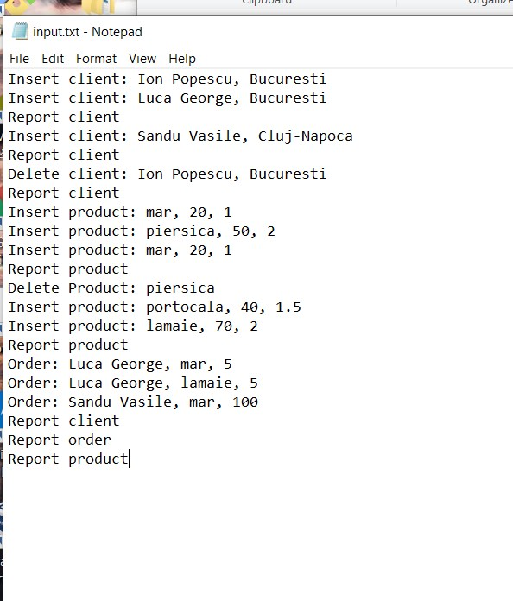

La finalul rularii tuturor acestor comenzi primite în fișierul de input, se vor generea anumite PDF care ilustreaza situația actuala a depozitului, de fiecare data facandu-se modificarile (update-urile) necesare.

Un model de PDF generat este:

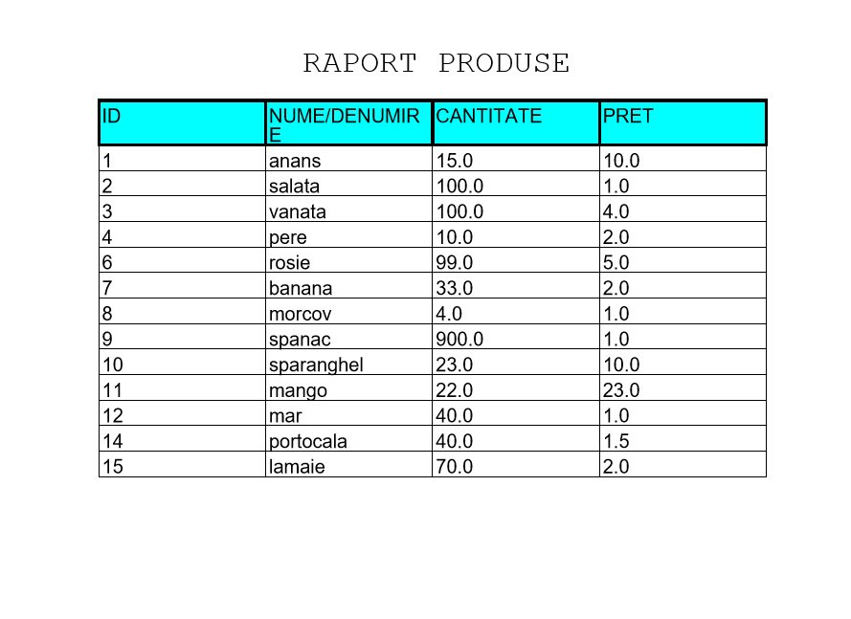

6. Concluzii

Acest proiect este unul foarte interesant, deoarece a prezentat destul de multe provocări și m-a ajutat să înțeleg o mulțime de aspecte legate de proiectarea și codificarea unei aplicații din viața reală.
În primul rând, a fost implicată conexiunea cu o bază de date și acesta este un punct foarte bun, pentru că majoritatea aplicațiilor procedeaza astfel. Comunicarea cu baza de date poate părea intimidantă, dar conectorul o gestionează într-un mod simplu și simplu pentru utilizator, în timp ce sintaxa SQL concisă, limitată, dar foarte puternică, permite orice operare din baza de date într-o manieră intuitivă.
În al doilea rând, arhitectura stratificată este un bun exemplu de organizare, responsabilitate-delegare și proiectare la nivel. De asemenea, a fost foarte clar care este scopul și funcția fiecărei componente a sistemului.
În cele din urmă, tehnicile de reflecție se dovedesc a fi foarte utile în multe situații când informațiile despre atributele sau capabilitățile unei instanțe sau tip sunt necesare la un moment dat.

Dezvoltari ulterioare:

• mai multe produse într-o comandă;
• alertă atunci când se înregistrează stocuri inexistente sau supra-stocuri;
• Îmbunătățirea versiunii text a bonului;

7. Bibliografie

https://www.baeldung.com/java-pdf-creation
http://tutorials.jenkov.com/java-reflection/index.html
https://en.wikipedia.org/
https://docs.oracle.com/

